

**Cultura Visual y Sonora**

**Desarrollo de Aplicaciones en Android**

Manual de Usuario

**Miembros:**

Layla Tame Chaya A01192934

Fernando Romero Ayala A01335834

Eduardo Teran A01566235

Eduardo Blanco A01566271

**Profesor:**

Jorge Luis Flores Marroquín

**Última Fecha de Actualización:**

27/11/2019

# 

Usuario

Administrador

Acceder al panel de administrador

Configuración

Añadir administrador

Base de datos

Preguntas

Agregar temas

Subir Archivos

# Usuario

El alumno solo necesita descargar la aplicación de la play store para el uso de la aplicación.

# Administrador

## Acceder al panel de administrador

**Nota:** El plan a futuro es generar un panel de administrador sencillo y amigable, se da este manual para uso hasta que dicho panel sea creado, así como plan de como plan de contingencia en caso de requerir acciones más especializadas.

1. Entrar a <https://firebase.google.com/>
2. Acceder con una cuenta de administrador válida.  
   **Nota:** inicialmente la cuenta del arq. Edmundo (arq.edmundo.reyes@gmail.com) y la de los desarrolladores son las únicas activas, pero más cuentas de administrador pueden añadirse.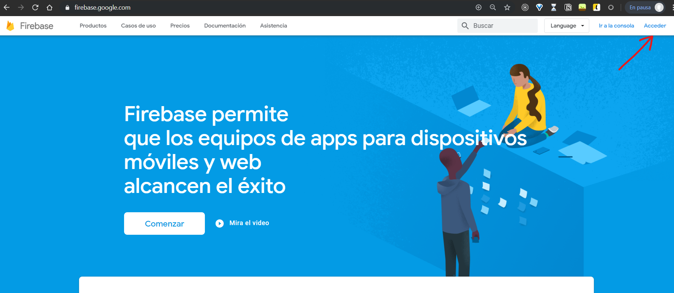
3. Al acceder, la opción cambiará a “Ir a consola”, de clic para continuar.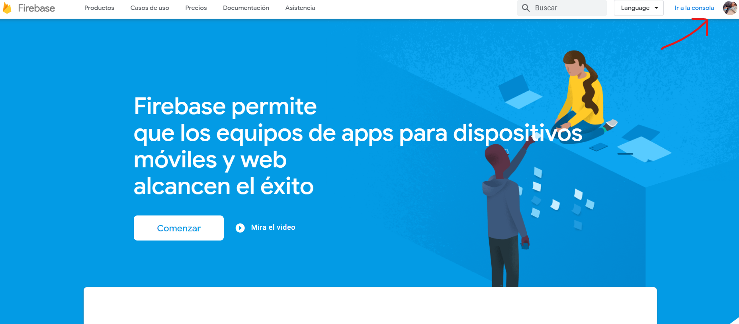
4. Ingrese al proyecto de Cultura Visual y Sonora Tec 21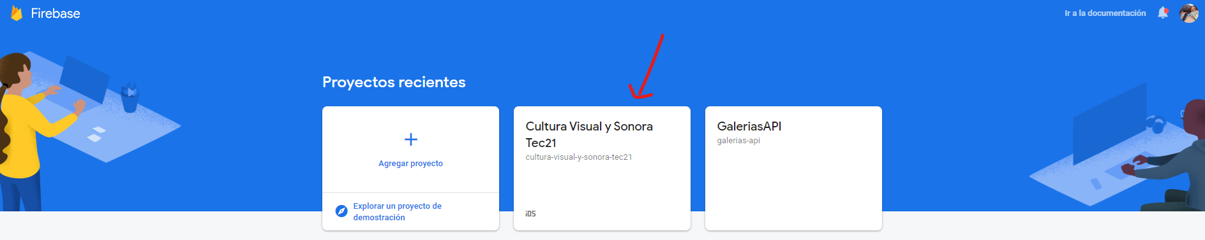
5. Listo, ya se encuentra en el panel de administrador. Se encontrará en la pantalla que le da un resumen del uso del proyecto.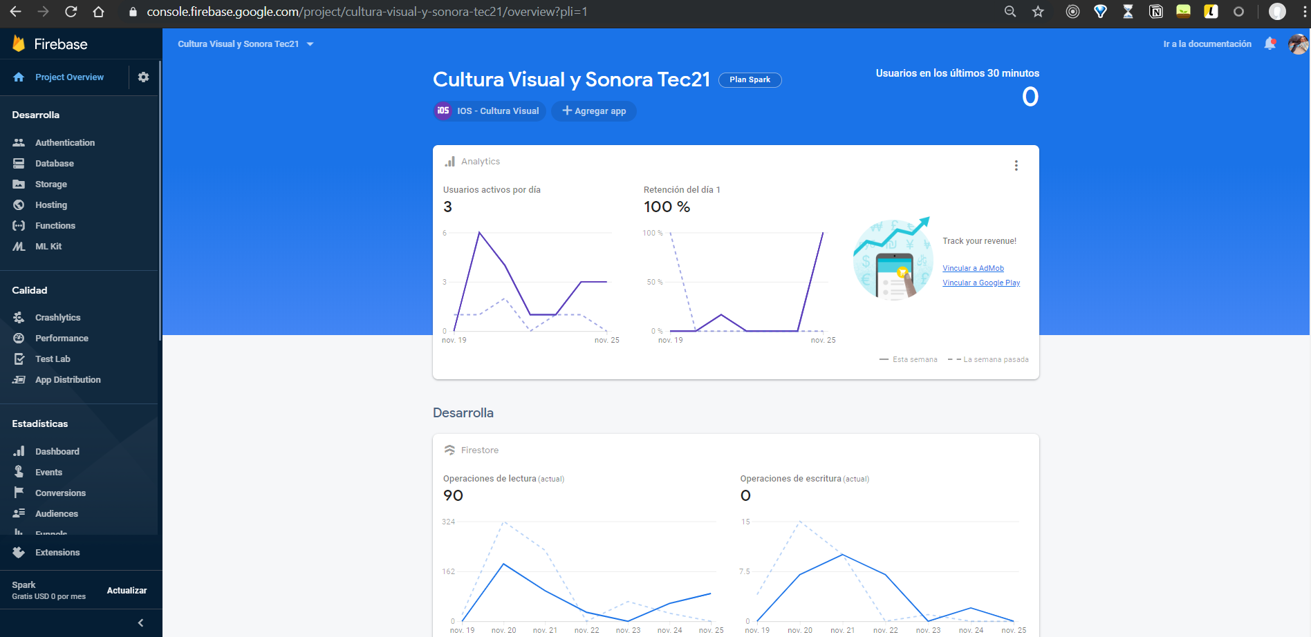

## Configuración

El plan gratuito de Firebase incluye lo siguiente:

Base de datos:

* Conexiones simultáneas: 100
* GB Almacenados: 1 GB
* GB Descargados: 10 GB

File Storage:

* GB Máximos: 5
* GB Descargados: 30
* Subidas/Descargas: 50,000

Para información más detallada, sobre el plan gratuito y sobre el precio de extensión ir a la página <https://cloud.google.com/appengine/pricing>.

Para cambiar el plan, da clic en el botón de tu plan, en la consola:

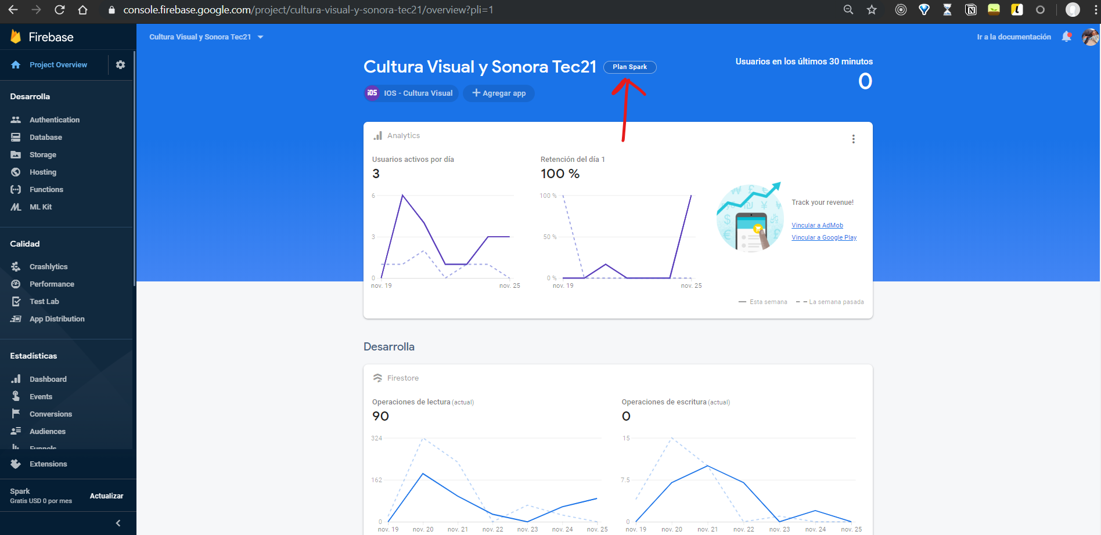

### Añadir administrador

1. Da clic en el engranaje, en el menú izquierdo y selecciona usuarios y permisos.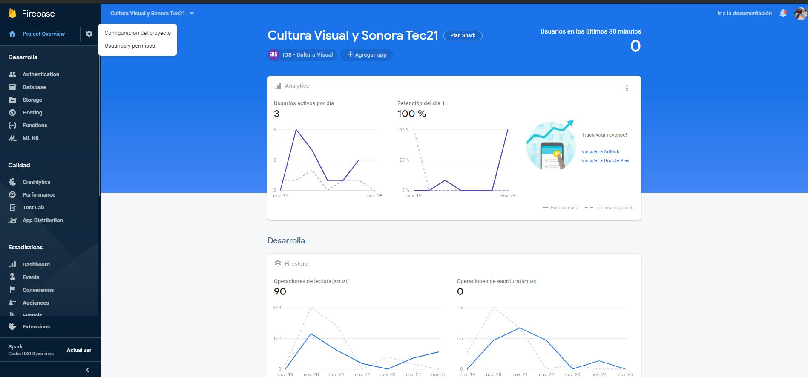
2. Añade el correo del usuario y sus permisos (usualmente es editor o propietario), el usuario tendrá que confirmar el correo mandado a su cuenta antes de que se le otorguen los permisos.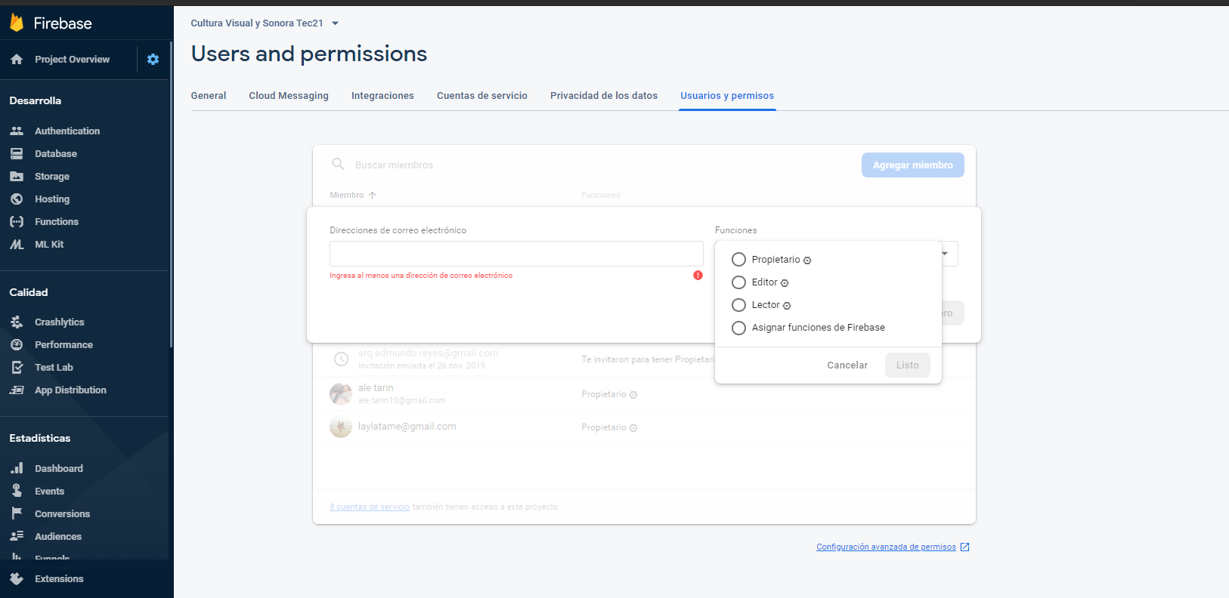

## Base de datos

Para añadir nuevas preguntas o temas, diríjase a la pestaña “Database”

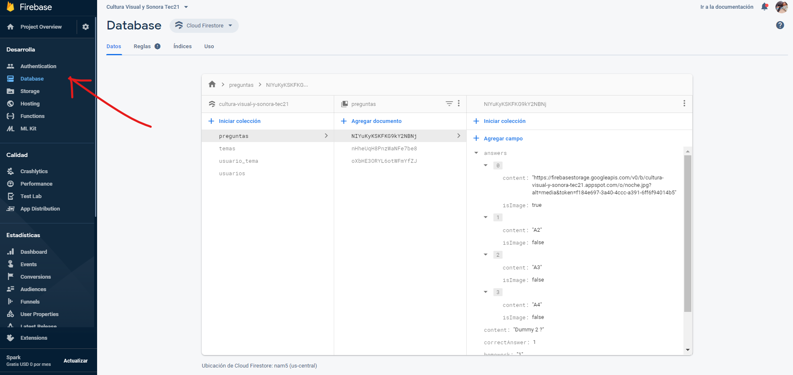

### Preguntas

1. Selecciones preguntas
2. Agregue un nuevo documento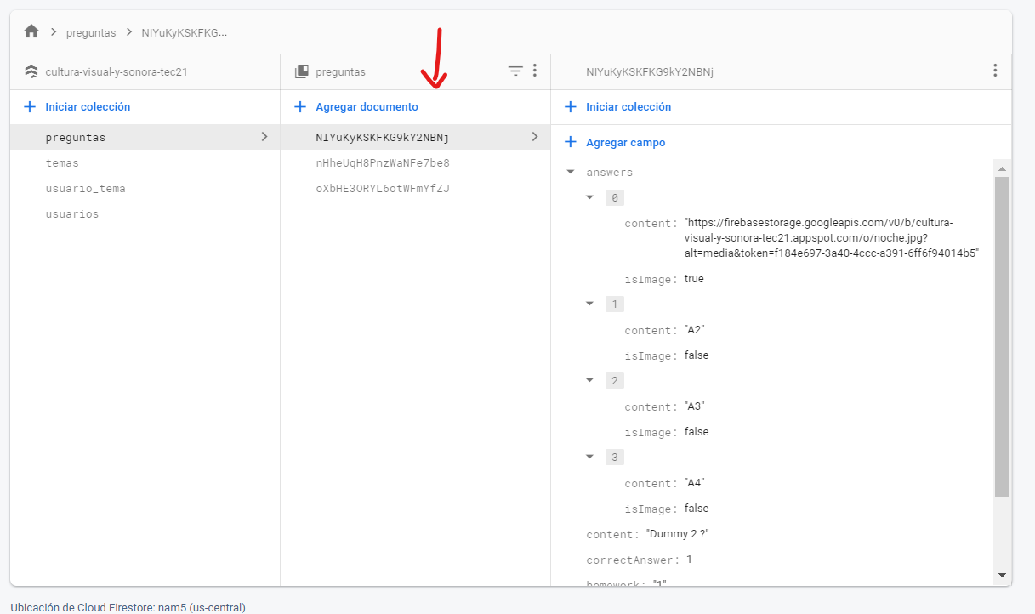
3. Deje el Id automático y añada las respuestas bajo el atributo answers.  
   Nota: Es importante que answers tenga cuatro elementos (0 a 3) y que cada elemento sea un map con dos atributos (content, isImage), si una respuesta es imagen, content es el link de la imagen, de otra forma, content es el texto de la respuesta.  
   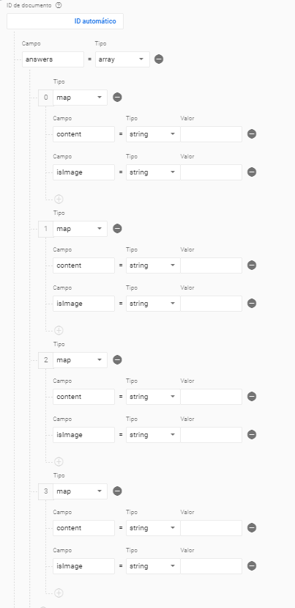
4. Añada los siguientes 4 campos en el mismo formulario y de clic en guardar.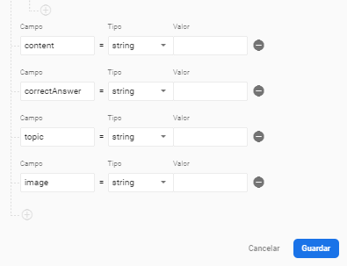
5. Se debe de haber agregado un nuevo documento a la derecha. En este mismo lugar, puede editar el documento seleccionado.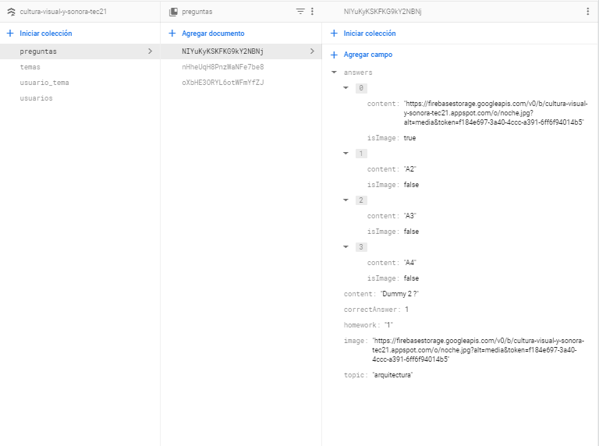

### Agregar temas

1. De clic en temas
2. De clic en agregar documento
3. Dejando el Id automático, llene los siguientes campos de esta forma y de clic en guardar.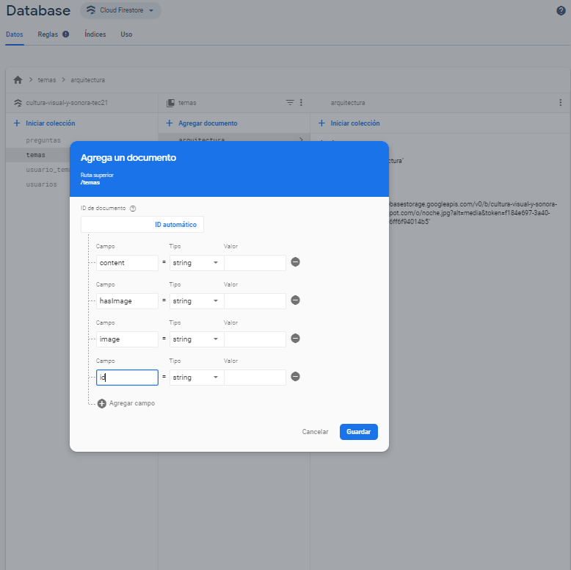
4. Se debe de haber agregado un nuevo documento a la derecha. En este mismo lugar, puede editar el documento seleccionado.

## Subir Archivos

1. De clic en el menú izquierdo, en la opción de storage, para ir a la sección de archivos.
2. De clic al botón de subir archivo y seleccione su archivo local.

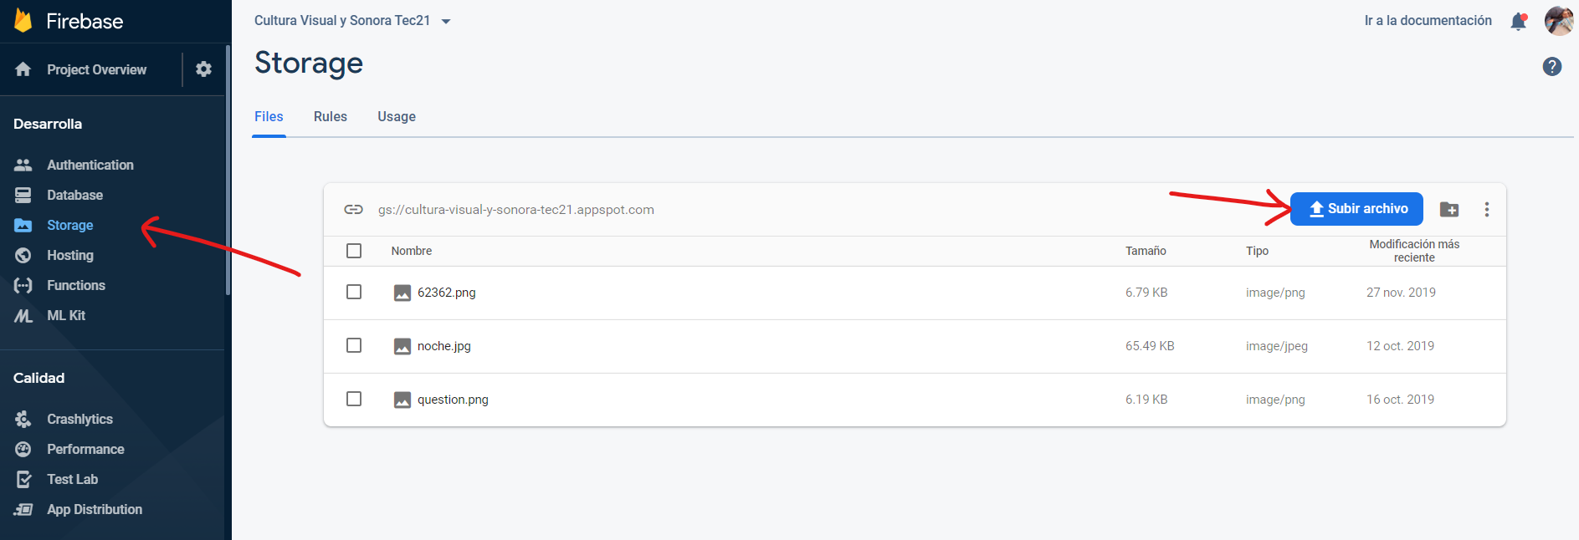

1. Su archivo debe aparecer en la lista de archivos, ordenados del más reciente al primero subido. Al dar clic en estos, puede ver los datos de la imagen, así como un link de la imagen. Para obtener el link de esa imagen (para usarse por ejemplo como pregunta), de clic derecho al link y seleccione “copiar dirección de enlace”.